《图形的平移》学习单

班级__________ 姓名___________

1. 同学们，生活中有很多平移的现象，你能举例说一说吗？

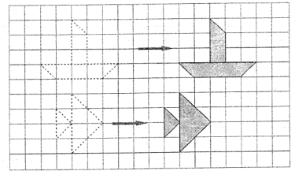2、

小船图向（ ）平移了（ ）格。

金鱼图向（ ）平移了（ ）格。

你是怎么想的？

3、你能画出平行四边形向下平移3格后的图形吗？说说看，你是怎么画的？有什么地方要提醒我们注意的吗？

